童軍小隊分組旅行計畫
- 請小隊一起依主題設計一天到二天於大台南的旅遊活動，內容包含：虛擬預設的時間、旅行的地點、交通方式、攜帶物品、活動分工、旅遊行程內容（包括午餐）與特色、還請將概估預算列出算出每人的平均分攤費用。活動設計請一律從家裡或安順國中出發，依自己的創意和巧思設計一個真的可以挑戰的行程。
- 交通方式：請依主題利用火車、捷運、公車、腳踏車或步行，或統合搭配幾種交通工具。
3.請先蒐集景點資料，查詢交通接駁車輛，做一個安全且深度之旅。

◎設定主題：
◎參加成員：三年 1 班 第 7 小隊
小隊員包括：徐琬筑 + 洪瑄憶
◎計畫前往的地點：
◎活動分工：（小隊長: 徐琬筑）（總務：洪瑄憶）（攝影：徐琬筑）（活動：洪瑄憶）
（資料：共同）
＊時間規劃包括：集合時間及地點，交通工具？附近地圖及景點？午餐在哪用餐？有無特色小吃？旅遊景點中最值得參訪的點？約幾點回家等，請小隊集思廣益，腦力激盪一下！
◎為避免有人沒事做，請每人依主題完成一張學習單，小隊討論後票選出最佳行程於下週進行報告。
時間規劃 | 地點或行程安排及景點特色說明❀ | 準備物品 | 交通工具 | 預算
6:00  9:00  午餐(時間不定  3:00 | 起床 (´∀｀)  溪頭神木_銀杏林_鳳凰谷_鳥園  _鳳凰山天文台_ 921巨石  隨便找一家店吃( ´_ゝ｀)  離開 | 背包  錢＄  零食  水  手機 | 家長開車233 | 3000
5;00  6:00 | 嘉義熊大庄觀光工廠（・(ｪ)・）  ♪快樂回家♪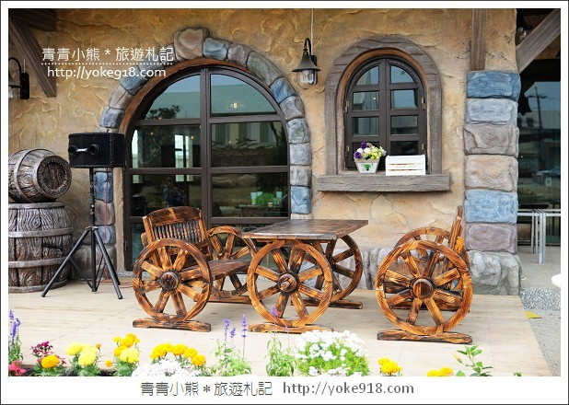 | 相機  耳機  備用購物袋 |  | 3000

